- 多国语言（三星篇）
鉴于三星ROM几乎都是自带全球语言，只是官方针对不同地区开放对应语言，在做包的时候只需要学会调用配置文件即可启用相关语言.

A.修改系统默认语言
解包system找到根目录build.prop文件进行修改,用notepad++或者其它编辑器打开，找到
ro.product.locale.language=zh 刷机后默认语言
ro.product.locale.region=CN 刷机后启动的默认语言
将以上两行改为自己需要默认的语言，比如要改为英文（美式英语）
ro.product.locale.language=en
ro.product.locale.region=US

具体国家和语种代码参考：
多国语言列表&国家代码

B.修改开机向导选择语言
在开机向导会有一个语言选择，里面有很多语言，这个显示就需要修改csc，也就是运营商配置文件，具体在cache.img分区文件解开（可用第三方解包工具解开，跟system.img一样的文件格式）后，找到recovery/command/sec.csc.zip文件进行修改（也可以直接用海外版的sec.csc.zip参考修改）
解压缩文件找到，例如G9250的sec.csc.zip文件：

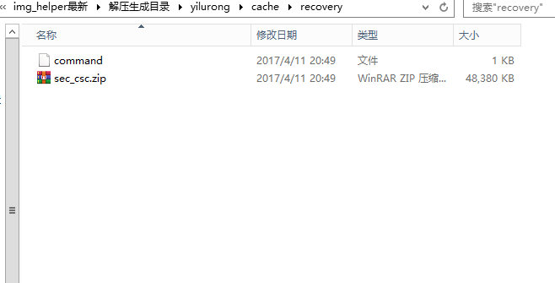

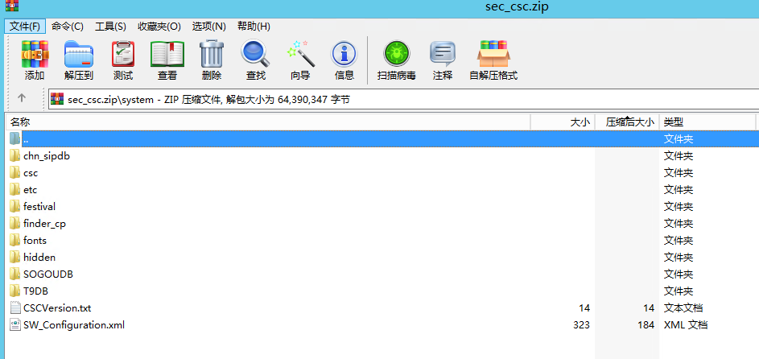
1.CSCVersion.txt,SW_Configuration.xml都是一些机型相关的文件（非必须修改，但是建议统一修改，避免系统某些地方调用这些机型参数调用失败）

2.找到csc\language.xml打开，如图，修改开机向导显示的所有语种
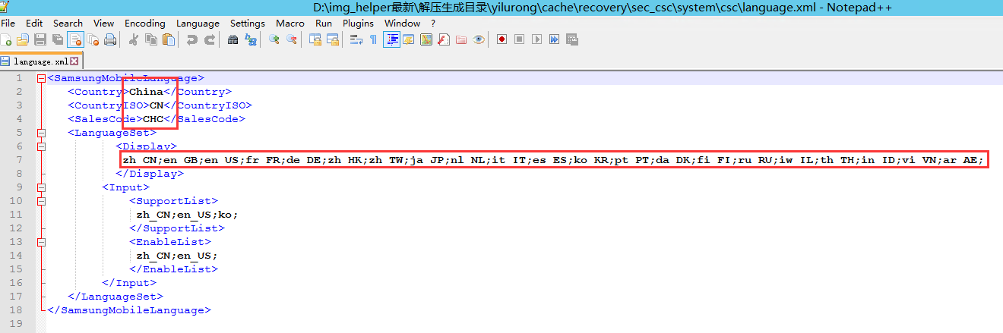

包括sales_code.dat文件也可以统一修改（非必须，建议修改成对应你需要改的销售地区代码，比如国行的CHC、CHN）

C.验证语言是否开启
以上操作后，重新打包压缩成刷机包格式测试，如果仍未开启，看下面：

D.从framework-res框架中配置语言
反编译(参考附件：反编译工具教程)带多语言海外ROM的/system/framework/framework-res.apk，从海外版本中的framework-res.apk中提取如下value开头带国家地区的配置文件，添加到你需要增加语言的framework-res.apk中，回编译替换到ROM中，打包ROM刷机验证。
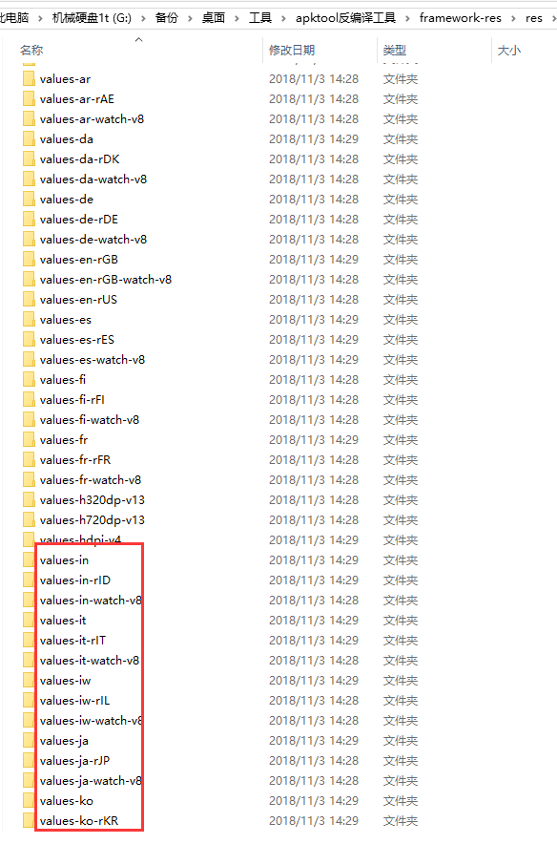

以上基本就可以解决三星的语言问题了。

多国语言列表&国家代码

国家代码 | 语种（国家） ----> | 备注
af | Afrikaans
af_ZA | Afrikaans (Suid-Afrika) | 南非荷兰文（南非）
am | አማርኛ
am_ET | አማርኛ (ኢትዮጵያ) | 阿姆哈拉文（埃塞俄比亚）
ar | العربية
ar_EG | العربية (مصر) | 阿拉伯文（埃及）
bg | Български
bg_BG | Български (България) | 保加利亚文（保加利亚）
ca | Català
ca_ES | Català (Espanya) | 加泰罗尼亚文（西班牙）
cs | Čeština
cs_CZ | Čeština (Česká republika) | 捷克文（捷克共和国）
da | Dansk
da_DK | Dansk (Danmark) | 丹麦文（丹麦）
de | Deutsch
de_DE | Deutsch (Deutschland) | 德文（德国）
el | Ελληνικά
el_GR | Ελληνικά (Ελλάδα) | 希腊文（希腊）
en | English
en_GB | English (United Kingdom) | 英文（英国）
en_IN | English (India) | 英文（印度）
en_US | English (United States) | 英文（美国）
es | Español
es_ES | Español (España) | 西班牙文（西班牙）
es_US | Español (Estados Unidos) | 西班牙文（美国）
et | Eesti
et_EE | Eesti (Eesti) | 爱沙尼亚文（爱沙尼亚）
fa | فارسی
fa_IR | فارسی (ایران) | 波斯文（伊朗）
fi | Suomi
fi_FI | Suomi (Suomi) | 芬兰文（芬兰）
fr | Français
fr_CA | Français (Canada) | 法文（加拿大）
fr_FR | Français (France) | 法文（法国）
hi | हिन्दी
hi_IN | हिन्दी (भारत) | 印地文（印度）
hr | Hrvatski
hr_HR | Hrvatski (Hrvatska) | 克罗地亚文（克罗地亚）
hu | Magyar
hu_HU | Magyar (Magyarország) | 匈牙利文（匈牙利）
hy | Հայերեն
hy_AM | Հայերեն (Հայաստան) | 亚美尼亚文（亚美尼亚）
in | Bahasa Indonesia
in_ID | Bahasa Indonesia (Indonesia) | 印度尼西亚（印度尼西亚）
it | Italiano
it_IT | Italiano (Italia) | 意大利文（意大利）
iw | עברית
iw_IL | עברית (ישראל) | 希伯来文（以色列）
ja | 日本語
ja_JP | 日本語 (日本) | 日文（日本）
ka | ქართული
ka_GE | ქართული (საქართველო) | 格鲁吉亚文（格鲁吉亚）
km | ខ្មែរ
km_KH | ខ្មែរ (កម្ពុជា) | 高棉文（柬埔寨）
ko | 한국어
ko_KR | 한국어 (대한민국) | 韩文（韩国）
lo | ລາວ
lo_LA | ລາວ (ສ.ປ.ປ ລາວ) | 老挝文（老挝）
lt | Lietuvių
lt_LT | Lietuvių (Lietuva) | 立陶宛文（立陶宛）
lv | Latviešu
lv_LV | Latviešu (Latvija) | 拉脱维亚文（拉脱维亚）
mn | Монгол
mn_MN | Монгол (Монгол) | 蒙古文（蒙古）
ms | Bahasa Melayu
ms_MY | Bahasa Melayu (Malaysia) | 马来文（马来西亚）
nb | Norsk bokmål
nb_NO | Norsk bokmål (Norge) | 挪威博克马尔文（挪威）
nl | Nederlands
nl_NL | Nederlands (Nederland) | 荷兰文（荷兰）
pl | Polski
pl_PL | Polski (Polska) | 波兰文（波兰）
pt | Português
pt_BR | Português (Brasil) | 葡萄牙文（巴西）
pt_PT | Português (Portugal) | 葡萄牙文（葡萄牙）
ro | Română
ro_RO | Română (România) | 罗马尼亚文（罗马尼亚）
ru | Русский
ru_RU | Русский (Россия) | 俄文（俄罗斯）
sk | Slovenčina
sk_SK | Slovenčina (Slovensko) | 斯洛伐克文（斯洛伐克）
sl | Slovenščina
sl_SI | Slovenščina (Slovenija) | 斯洛文尼亚文（斯洛文尼亚）
sr | Српски
sr_RS | Српски (Србија) | 塞尔维亚文（塞尔维亚）
sv | Svenska
sv_SE | Svenska (Sverige) | 瑞典文（瑞典）
sw | Kiswahili
sw_TZ | Kiswahili (Tanzania) | 斯瓦希里文（坦桑尼亚）
th | ไทย
th_TH | ไทย (ไทย) | 泰文（泰国）
tl | Filipino
tl_PH | Filipino (Pilipinas) | 塔加洛文（菲律宾）
tr | Türkçe
tr_TR | Türkçe (Türkiye) | 土耳其文（土耳其）
uk | Українська
uk_UA | Українська (Україна) | 乌克兰文（乌克兰）
vi | Tiếng Việt
vi_VN | Tiếng Việt (Việt Nam) | 越南文（越南）
zh_CN | 中文 (简体) | 中文（中国）
zh_TW | 中文 (繁體) | 中文（台湾）
zu | IsiZulu
zu_ZA | IsiZulu (iNingizimu Afrika) | 祖鲁文（南非）

